|  |  |
| --- | --- |
| **Рабочий лист** |  |
|  | *(укажите ФИО, класс)* |

*Примечание: дополнительные материалы к уроку – фото- и видеофайлы – лучше смотреть на компьютере (мелкий шрифт).*

**Задание 1. Видеофильм**

|  |
| --- |
|  |

1. Определите, какое понятие объединяет эти синонимы: держава, земля, империя, каганат, княжество, королевство, рейх, страна, султанат, халифат, ханство, царство, эмират.

<https://youtu.be/ayxv0uE2hCM>

1. Выделите из списка термины, связанные с видеорядом, и распределите их на ленте времени:

|  |  |  |  |
| --- | --- | --- | --- |
| XVI век | XVIII век | XIX век | XX век |
|  |  |  |  |

1. В каком смысловом значении используются эти термины:



|  |  |  |
| --- | --- | --- |
| социальном | политическом | правовом |
|  |  |  |

**Задание 2.****Голографические инсталляции**

|  |  |  |
| --- | --- | --- |
| <https://youtu.be/GGONerZ_lX8> | <https://youtu.be/h3-Fsp418gc> | <https://youtu.be/Y-AuBh5No1I> |
| Российская империя 1700–1900 гг. | Революция 1917 г.  СССР 1920–1940 гг. | Советские годы  1940–1980 гг. |

1. Посмотрев анимационные фильмы, продолжите список «Признаки государства». Выделите среди них основополагающие, допишите недостающие:

|  |  |  |
| --- | --- | --- |
| **№** | **Функция** | **Основополагающая (да/нет)** |
|  | единая территория |  |
|  | организация публичной власти |  |
|  | суверенитет |  |
|  | армия |  |
|  | налоговая система |  |
|  | финансовая система |  |
|  |  |  |
|  |  |  |

1. Выделите в тексте информацию, раскрывающую основную функцию государства.

Государство – обособленная от общества сложная система, многофункциональная организация политической власти и управления обществом. Как субъект международного права, государство – основной участник международных отношений. Оно включает политическую организацию власти и население с определенной территорией. Основным характеризующим качеством государства является суверенитет. Социальное назначение власти и ее институтов заключается в том, что они должны обеспечивать организацию общества и общественных дел через управление важнейшими сферами общественной и государственной жизни, т.е. удовлетворять потребности людей, преодолевать конфликты и противоречия, укреплять порядок и стабильность в обществе и государстве.



**Задание 3. Исторические документы**

1. ****Найдите документ, сыгравший ключевую роль во внутренней политике Петра I. С помощью альтернативных источников информации определите период действия данного документа. Не забудьте указать источник.

<https://youtu.be/Xw8MYc5pC8w>

|  |
| --- |
|  |

1. Заполните пропуски в схеме, дополните формулировку заголовка и определите местоположение на схеме данного документа.

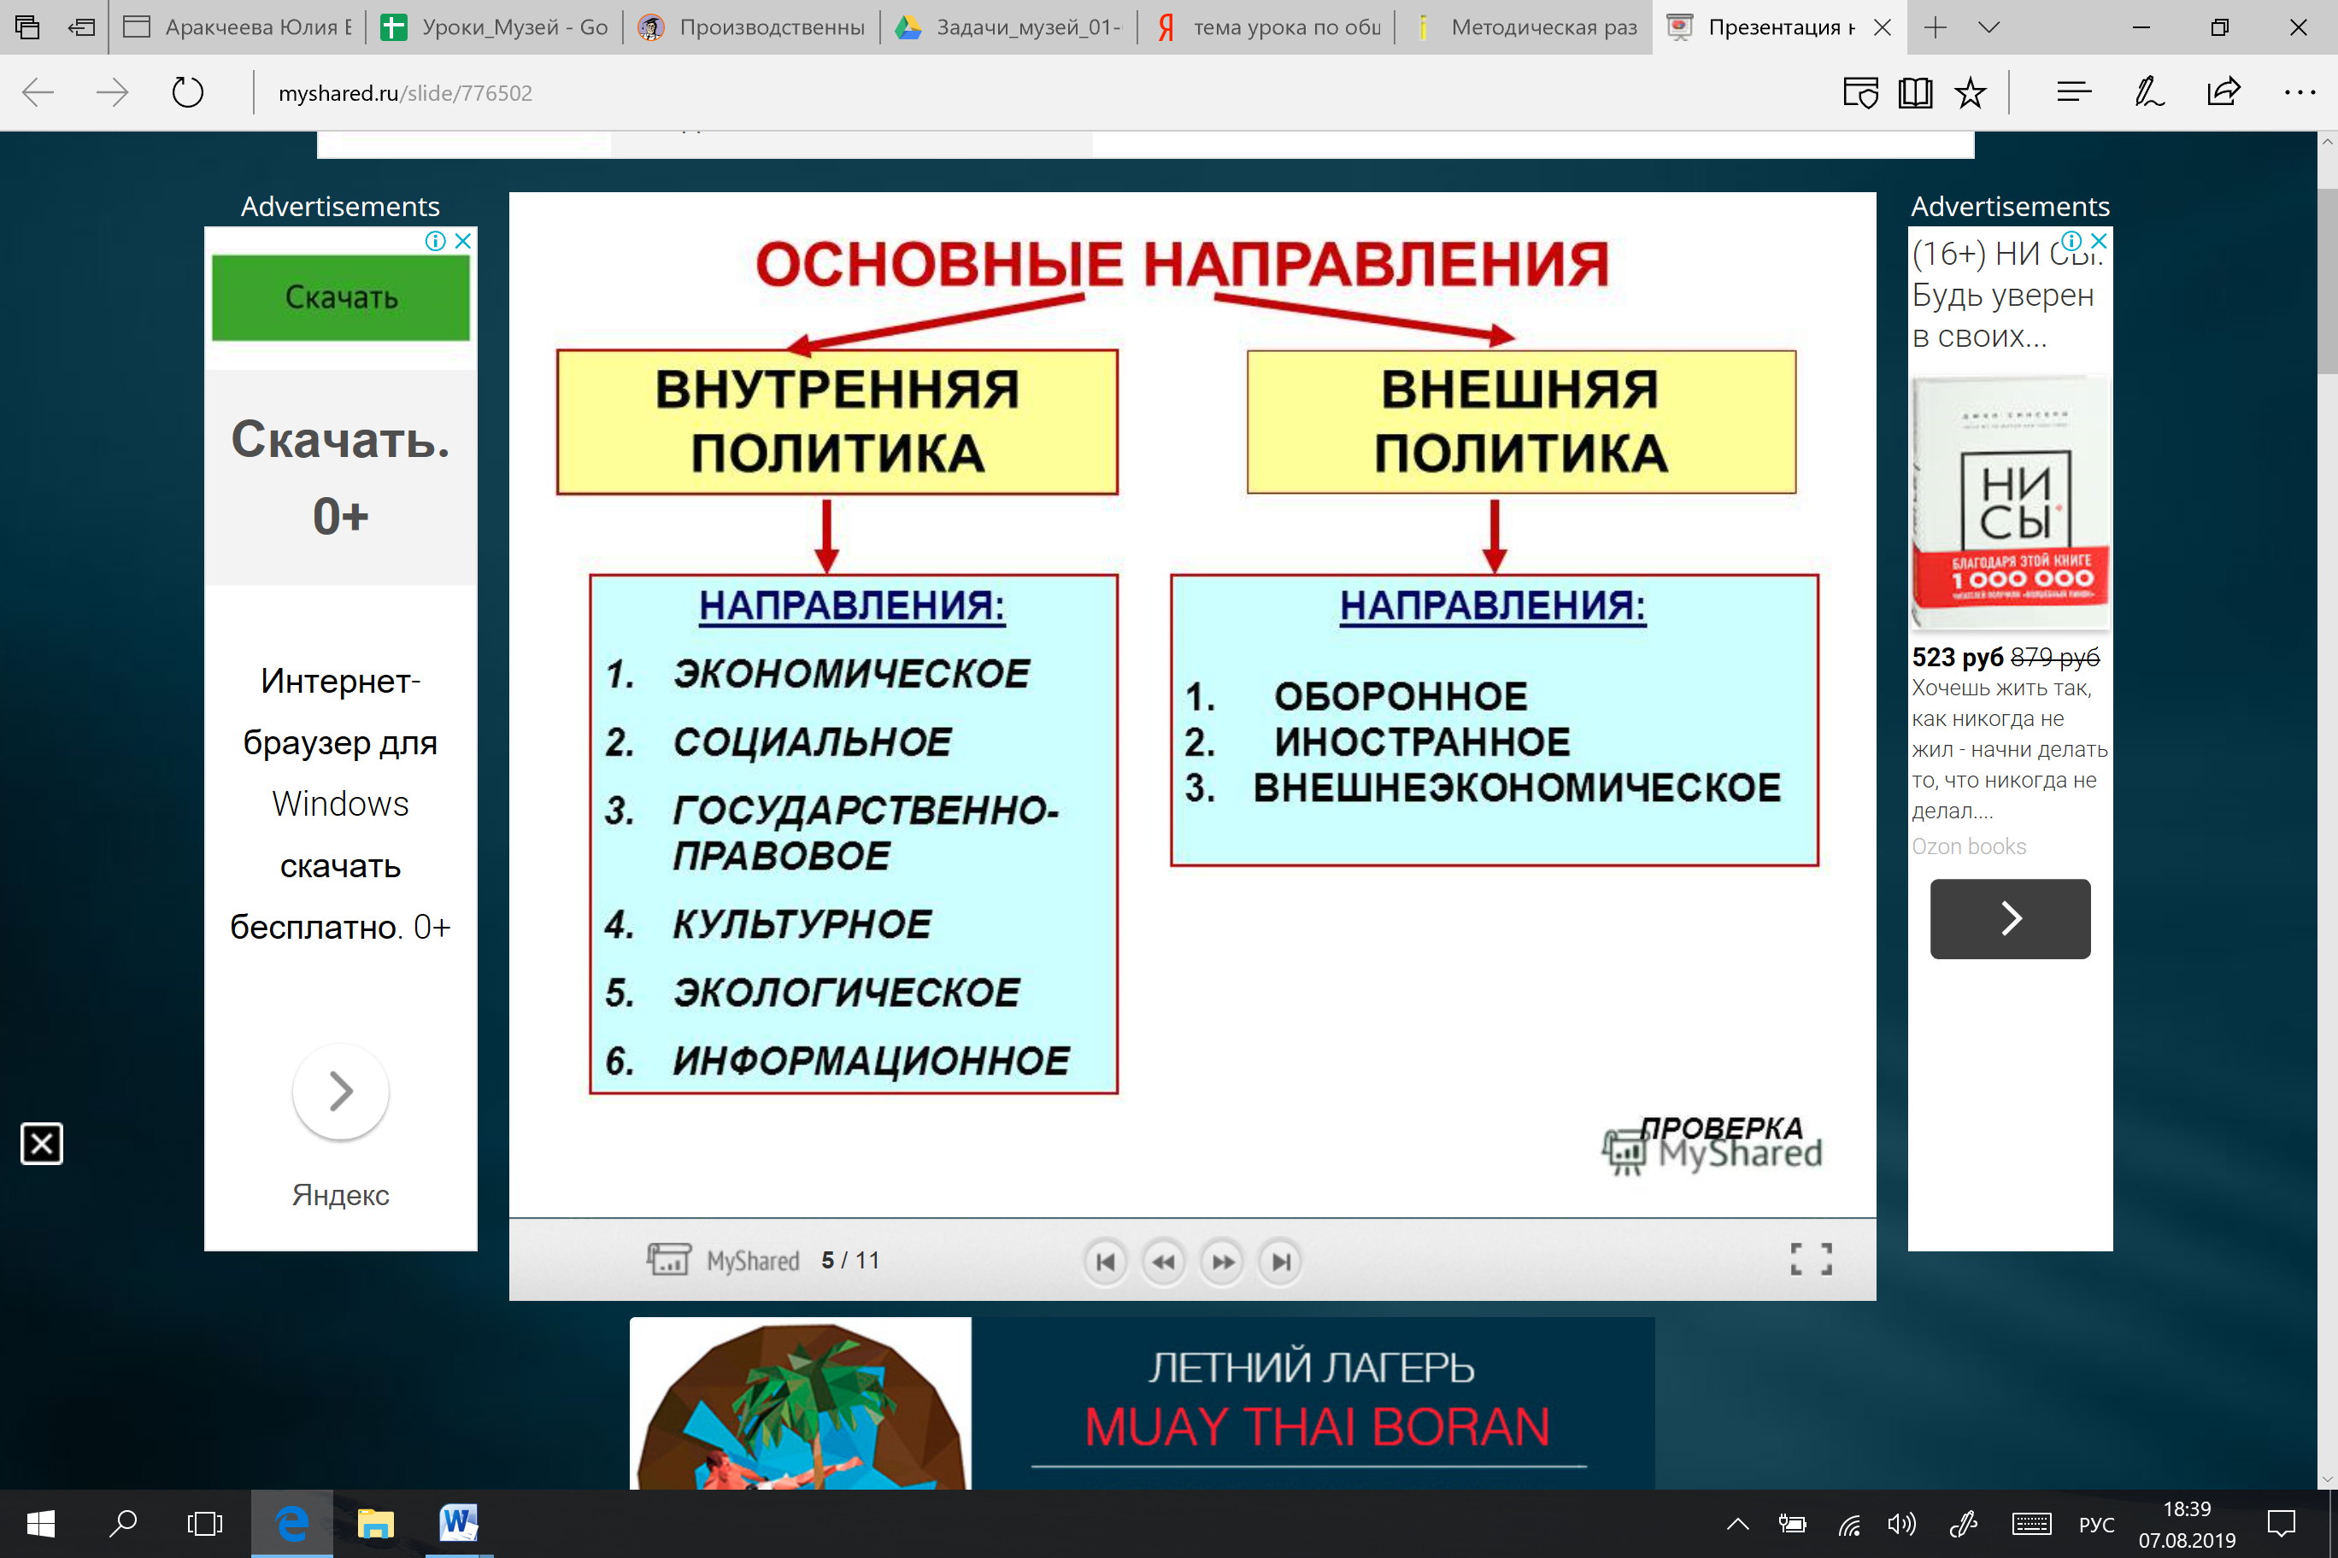

**Задание 4.** **Интерактивная фотомеханика**



1. Используя материалы, установите, какие события, значимые для внутренней политики государства, происходили в указанные годы и кто стоял во главе Российской империи в это время:

<https://youtu.be/WVzaAmTSchc>

|  |  |
| --- | --- |
| 1700 год |  |
| 1775 год |  |
| 1865 год |  |

1. Как связаны между собой по смыслу эти словосочетания: *публичная власть, аппарат управления, чиновники, государственная служба*? Составьте из них развернутое предложение и запишите его.

|  |
| --- |
|  |

**Задание 5.** **Голографическая инсталляция «Современная Россия»**



1. За последние пять столетий в России произошло много политических изменений. Используя материалы анимационного ролика, определите главные особенности современной государственной службы.

<https://youtu.be/vonkesONol8>

|  |
| --- |
|  |

1. На основе **всех** просмотренных роликов из заданий 2 и 5 определите ключевые функции государства, а также те, которые добавились в последнее столетие:

|  |  |  |  |
| --- | --- | --- | --- |
| **№** | **Функции** | **Ключевая** | **Появилась в последние 100 лет** |
|  | политическая |  |  |
|  | охрана общественного порядка |  |  |
|  | экономическая |  |  |
|  | организаторская |  |  |
|  | экологическая |  |  |
|  | социальная |  |  |
|  | фискальная |  |  |
|  | правоохранительная |  |  |
|  | внешняя |  |  |
|  | обеспечение национальной безопасности |  |  |
|  | культурная |  |  |

**Задание 6. Экологическая функция государства**

*Одним из главных достижений Года экологии – 2017, – по мнению экологов, стало привлечение внимания правительства, бизнеса и граждан к проблемам защиты окружающей среды. Самыми удачными проектами года были ликвидация накопленного ущерба в Арктике, меры по защите Байкала и сохранению редких видов животных на Дальнем Востоке.*

Сформулируйте не менее трех жизненно важных для современного общества проблем, связанных с защитой окружающей среды

|  |
| --- |
| 1.  2.  3. |

**Задание 7. Работа с дополнительными материалами**

В связисдостижением 14-летнего возраста вам необходимо обратиться в многофункциональный центр. Расположите действия по получению паспорта в правильном порядке,   
а также выберите верные варианты ответов там, где это возможно (используйте памятку).

<https://clck.ru/Wry4y>

|  |
| --- |
|  |

1. Подождать:

* при обращении по месту жительства в городе Москве

10 дней 3 дня 14 дней

* при обращении не по месту жительства в городе Москве

10 дней 30 дней 40 дней

1. Оплатить государственную пошлину:

1000 рублей 750 рублей 300 рублей

1. Получить паспорт:

в любом «окне» МФЦ

исключительно в подразделении по вопросам миграции ГУ МВД России по городу Москве

1. Сделать две фотографии:

35*45см 30*40см 10*15см

1. Написать заявление о выдаче паспорта.

**Задание 8. Резюме**

На основе полученных знаний заполните пропуски в тексте:

Суверенитет – это верховенство политической ____________ и законов, неприкосновенность государства во ____________________________ делах, независимость государства во _________________________ делах.

Правда ли, что государственный суверенитет нуждается в защите?



|  |  |
| --- | --- |
| ДА | НЕТ |

Выделите из списка обоснование, связанное со всеми просмотренными материалами.

*Суверенитет связан с:*

a) устойчивым экономическим ростом страны;

* 1. техническим прогрессом;
  2. удовлетворением основных потребностей большинства населения страны;
  3. участием государства в военно-политических, торгово-экономических, финансовых и иных союзах;
  4. безопасностью и обороной страны от внешних и внутренних угроз;
  5. единством государственной власти;
  6. экологической безопасностью окружающей среды.

**ИТОГОВОЕ ЗАДАНИЕ**

На основе шаблона создайте интеллект-карту«Государство и его функции».

**Приложение 1.**

**Тестовое задание**

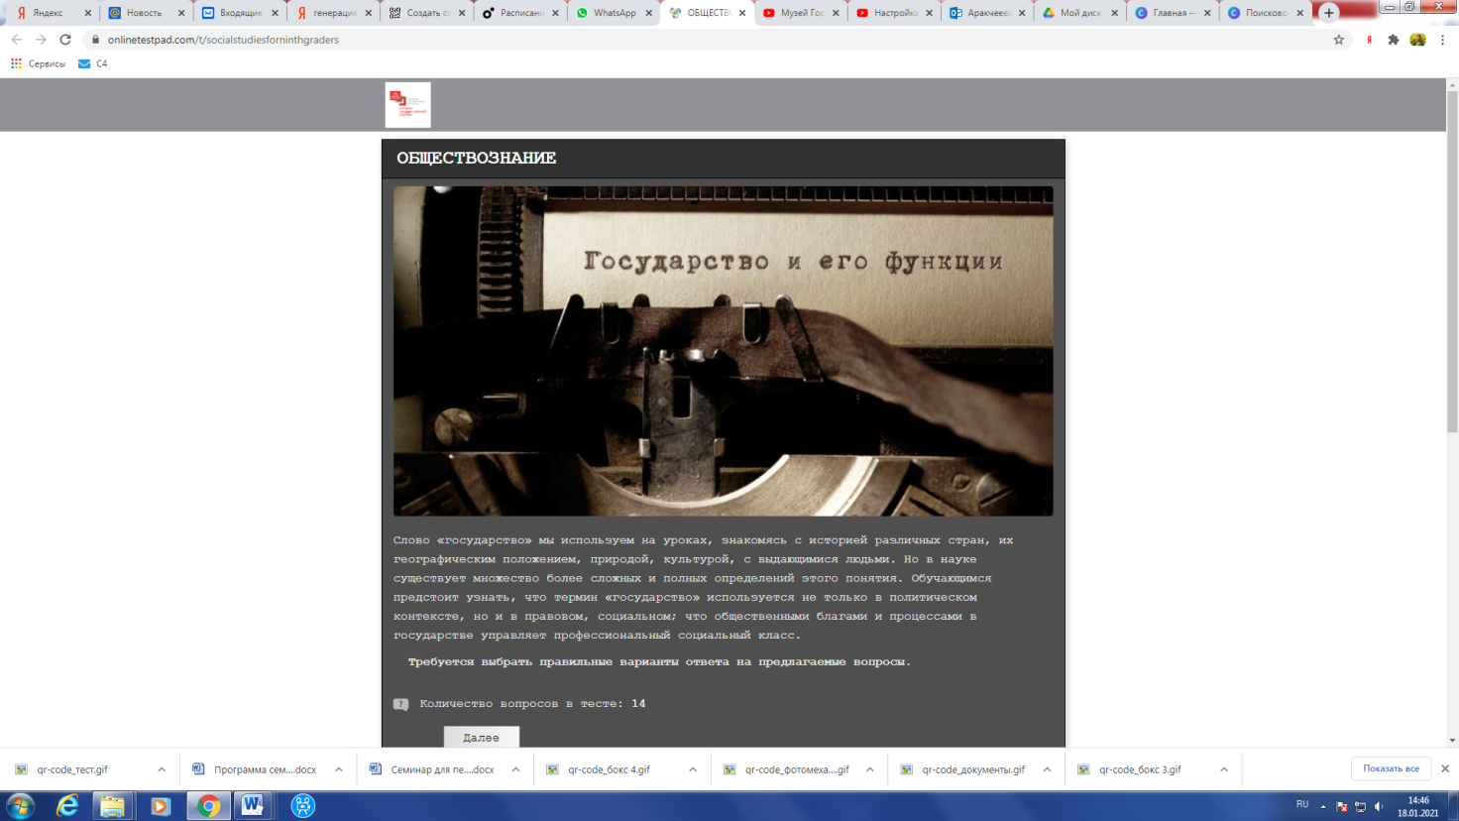

<https://onlinetestpad.com/t/socialstudiesforninthgraders>